

Kanalys SPRL  
Rue de la Croix 41   
1050 Ixelles

MI6  
 James Bond  
 Picadilly Circus 3  
 8577London  
 UK

Brussels, October 31, 2024

Reference: 31-10-24-2

Dear Mr James Bond,

Suite à notre visite de votre bâtiment situé Picadilly Circus 3 à 8577 London Brussels, nous avons le plaisir de vous soumettre notre offre:

# Description des travaux

Curabitur ultricies, lectus id facilisis 88 tincidunt, libero mi aliquet ligula, at laoreet turpis 75876 leo ac est. Nullam ac arcu vitae erat accumsan varius. Aliquam erat volutpat. Ut semper, 77 mi nec pharetra ultricies, sem odio condimentum velit, id gravida erat orci at turpis. Phasellus id sapien felis. Quisque congue orci sed nulla efficitur, vitae vulputate dui feugiat. Suspendisse potenti. Sed scelerisque aliquam lorem, ut convallis ligula mollis id. Duis ut urna at tortor ultrices sodales. Fusce eget eros nisi. Proin tempor nisi eget neque elementum, vitae dictum velit lacinia.

# Schema des travaux

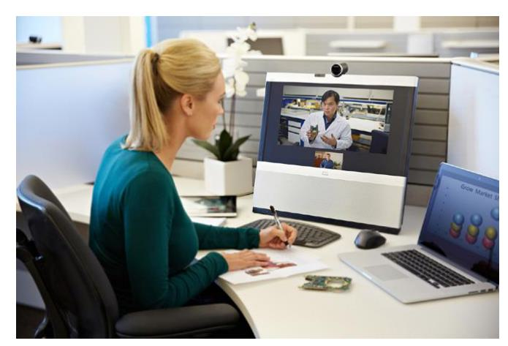

# Bill of Materials

| description | Unit Price | qty | discount | line price |  
|----------------+--------------+-------+------------+--------------|  
| Sewer relining | 250.00 € | 8 | 20 % | 1600.00 € |  
| (per meter) | | | | |  
| ----- | ----- | --- | ----- | ----- |  
| | | | Total HTVA | 1600.00 € |  
| | | | TVA | 336.00 € |  
| | | | Total TVAC | 1936.00 € |

Nous espérons que cette offre correspond à vos attentes. N'hésitez pas à nous contactez si vous nécessitez des éclaircissements.  
Sincerely,  
  
Your Name  
Your Job Title